

**中四班一日生活**

3月8日

、月日

* **出勤情况**

今天来园31人。

集体活动

社会：妈妈的节日

3月8日是国际劳动妇女节，又称三八节、妇女节、三八国际妇女节，是世界各国妇女争取和平、平等、发展的节日。在这一天，全世界都在庆祝这个节日，以表示对女性的尊重。而妈妈是家庭中非常重要的一员，为了家庭和孩子付出了很多。因此生成本节社会课。

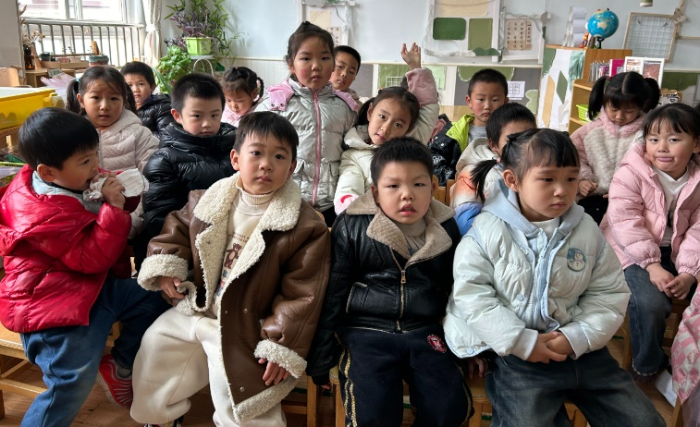

户外游戏

本周开始，我们开始进行户外混班游戏，孩子们选择自己感兴趣游戏体验和挑战。

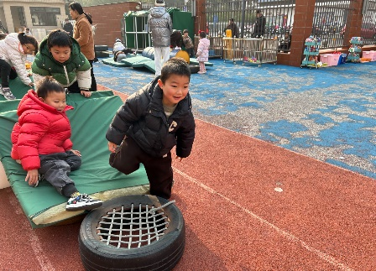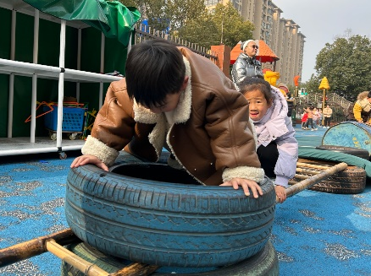

午餐情况

今天周五，一日用餐如下。

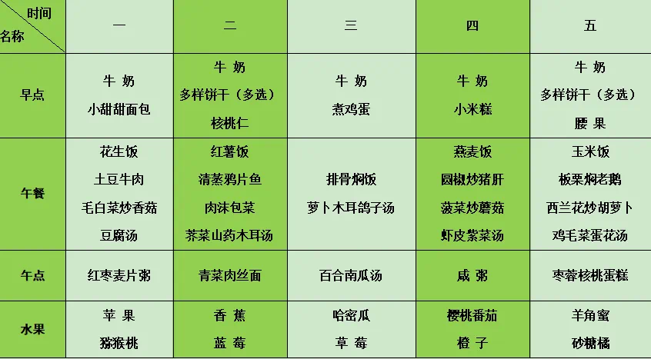本周食谱：

制作三八节礼物

今天是三月八日妇女节，孩子们为了表达自己心中对身边女性的祝福，通过手工的表现方式，动手制作永不凋谢的花，献给最爱的人。

